
-+

REQUERIMENTO 04/2024

SR. PRESIDENTE, SRS. VEREADORES, SRªs. VEREADORAS,

Na forma regimental requeiro à Mesa que após ouvir o Plenário, seja
solicitado às autoridades infracitadas, o Prefeito Municipal, José Aldemir Meireles
de Almeida, ao secretário de infraestrutura Gonzaga Delfino, e ao secretário de planejamento, Thiago Andrade, para que seja realizada a pavimentação a paralelepípedo da rua Mário Moura Rolim.

JUSTIFICATIVA:

A pavimentação dessa rua é importante para a melhoria urbana. Esse tipo de pavimentação é durável e resistente, suportando bem o tráfego intenso e as variações climáticas. Além disso, os paralelepípedos permitem melhor escoamento da água da chuva, reduzindo o risco de alagamentos e poças. A estética também é um fator relevante, pois ruas pavimentadas com paralelepípedos possuem um charme especial e muitas vezes valorizam a área. Em resumo, a pavimentação com paralelepípedos combina funcionalidade, durabilidade e apelo visual, sendo uma escolha prática e estética para muitas ruas.

PLENÁRIO EDMILSON FEITOSA CAVALCANTE, EM 07 DE AGOSTO DE 2024.

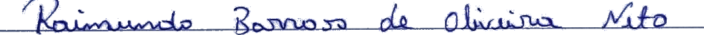

Nino da Esperança

VEREADOR – PSDB

